Чтобы лучше говорить, надо с пальцами дружить, чаще делать пальчиковую гимнастику!
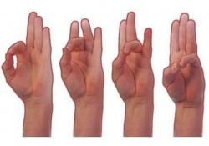
7 февраля 2018
Консультация учителя - логопеда для родителей на тему:
«Чтобы лучше говорить, надо с пальцами дружить, чаще делать пальчиковую гимнастику!»
Для чего нужна пальчиковая гимнастика.
В устной речи любого народа можно встретить короткие стихотворения, которые сопровождают движениями пальцев, например, известная всем « Сорока – Ворона». А тонкие движения пальцев рук положительно влияют на развитие детской речи.
Что же происходит когда ребенок занимается пальчиковой гимнастикой.
· Игры с пальчиками создают благоприятный эмоциональный фон, учат вслушиваться и понимать смысл речи, повышают речевую активность.
· Малыш учится концентрировать свое внимание и правильно его распределять.
· Если ребенок будет выполнять упражнения, сопровождая их короткими стихотворными строчками, то его речь станет более четкой, ритмичной, яркой.
· Развивает память ребенка, так как он учится запоминать определенные положение рук и последовательность движений.
· У малыша развивается воображение и фантазия.
· В результате освоение упражнений кисти рук и пальцы приобретут силу, хорошую подвижность и гибкость, а это в дальнейшем облегчит овладение навыком письма.
Все упражнения разделены на три группы.
I группа упражнения для кистей рук.
Учат напрягать и расслаблять мышцы; развивают умение сохранять положение пальцев некоторое время; учат переключаться с одного движения на другое.
Например. «Флажки»
Вариант 1. Исходное положение. Расположить ладони перед собой. Одновременно опускать и поднимать ладони, сопровождая движения стихами. Если ребёнок легко выполняет это упражнение, можно предложить опускать и поднимать ладони, не сгибая пальцы.
Я в руках флажки держу
И ребятам всем машу!
Вариант 2. Поочерёдно менять положение рук на счёт: «раз-два». «Раз»: левая рука – выпрямлена, поднята вверх, правая рука – опущена вниз. «Два»: левая рука – опущена вниз, правая рук – поднята вверх.
Моем руки
1. "Моем руки": ритмично потирать ладошки, имитируя мытьё рук.
Ах, вода, вода, вода! Будем чистыми всегда!
2. "Стряхиваем водичку с рук": пальцы сжать в кулачок, затем с силой выпрямить пальчики, как бы стряхивая водичку.Брызги - вправо, брызги - влево!
Мокрым стало наше тело!3. "Вытираем руки": энергичные движения имитируют поочерёдное вытирание каждой руки полотенцем.
Полотенчиком пушистым
Вытрем ручки очень быстро.
Месим тесто
Руками имитируем процесс вымешивания теста.
- Тесто мнём, мнём, мнём! - очень энергично сжимаем и разжимаем руки в кулачки (одновременно и поочередно).
- Тесто жмём, жмём, жмём!
- Пироги мы испечём! - руками совершаем движения, как будто лепим снежки.
Печем блины
Вариант 1.
Попеременно касаться поверхности стола тыльной стороной кисти руки и ладонью.
Мама нам печёт блины, Очень вкусные они. Встали мы сегодня рано И едим их со сметаной.
Вариант 2.  а) левая рука касается стола ладонью, правая рука - тыльной стороной;  б) смена позиции. Теперь левая рука касается стола тыльной стороной, правая | 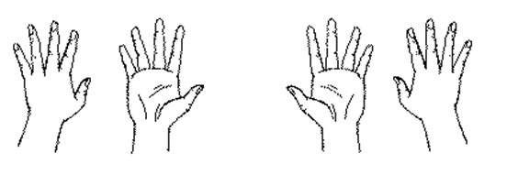
II группа. Упражнения для пальцев условно статические
совершенствуют полученные ранее навыки на более высоком уровне и требуют более точных движений.

Зайчик

Вариант 1.
Исходное положение. Указательный и средний пальцы вытянуть вверх, мизинец и безымянный прижать к ладони большим пальцем.  Удерживать пальцы в таком положении на счёт до 5-10. Упражнение выполнять сначала каждой рукой по очереди, затем - двумя руками одновременно.  Кто там скачет на лужайке?  Это длинноухий зайка! | 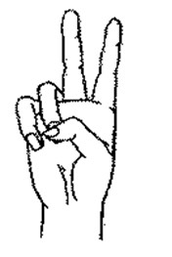

Вариант 2.
Исходное положение (см. вариант 1). Сгибать и разгибать указательный и средний пальцы (вниз-вверх) на счёт "раз-два".  Зайка серенький сидит и ушами шевелит.  Раз-два, раз-два. И ушами шевелит! | 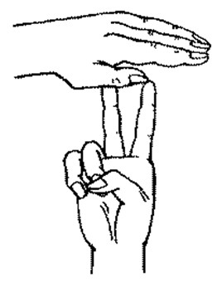

Вариант 3. Зайка прячется под сосной.
Исходное положение. Левая рука - "зайчик". Правая рука - выпрямленная ладонь накрывает сверху "зайку" - это "сосна". Потом поменять положение рук. Правая рука - "зайчик", левая рука - "сосна". Менять положение рук 3-4 раза.
Этот зайчик - под сосной
Этот зайчик - под другой.

Вариант 4. Зайчик и барабан.
Исходное положение. Указательный и средний пальцы подняты вверх.  Большой пальчик стучит по безымянному и мизинцу.  Дали зайцу барабан.  Он ударил: там-там-там! | 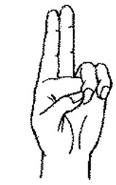

Ножницы
Исходное положение. Большой, безымянный палец и мизинец прижать к ладони. Указательный и средний пальцы вытянуть вперёд.  Они то расходятся, то сходятся, имитируя движения ножниц. Ладонь располагается параллельно столу. Сначала упражнение выполнять медленно, затем темп ускорить. Следить, чтобы пальцы были прямыми.  Режу, режу, ткань верчу,  Научиться шить хочу! | 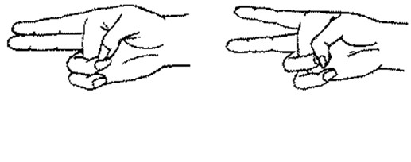

Вилка
Указательный, средний и безымянный пальцы вытянуты вверх, расставлены врозь и напряжены. Большой палец прижимает мизинец к ладони.  Удерживать пальцы в таком положении до счёта 5-10.  Вилкой мы едим сосиску,  Макароны и редиску.  Колечко  Соединить большой и указательный пальцы вместе, в колечко. Остальные пальцы выпрямить, поднять вверх и прижать друг к другу.  Удерживать в таком положении до счёта 5-10. Выполнять упражнение каждой рукой по очереди, затем - двумя руками одновременно.  На узорное крылечко  Кто-то уронил колечко.  И оно с крыльца скатилось,  За ступеньку закатилось.  Дети смотрят там и тут,  Но колечка не найдут. | 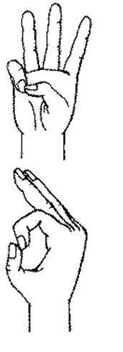
III группа. Упражнения для пальцев динамические
развивают точную координацию движений;
учат сгибать и разгибать пальцы рук;
учат противопоставлять большой палец остальным.

Семья

Вариант 1.
Исходное положение. Сжать пальчики в кулачок. Затем по очереди разгибать их, начиная с большого пальца.
Этот пальчик - дедушка,
Этот пальчик - бабушка,
Этот пальчик - папочка,
Этот пальчик - мамочка.
Этот пальчик - это Я.
Вот и вся моя семья.
(На слова последней строчки ритмично сжимать и разжимать пальцы.)

Вариант 2.
Пальцы выпрямлены. Поочерёдно прижимать пальцы к ладошке, начиная с большого.

Домик
Исходное положение. Пальцы сжать в кулачок. Поочерёдно разгибать пальчики, начиная с большого.
Раз, два, три, четыре, пять -(разгибаем пальцы)
Вышли пальчики гулять.(Ритмично сжимаем и разжимаем пальцы.)
Раз, два, три, четыре, пять -(сгибаем все пальцы в кулак по очереди, начиная с мизинца)
В домик спрятались опять.(Ритмично разжимаем и сжимаем пальцы в кулик.)

За работу!
Исходное положение. Пальцы сжаты в кулачок. Поочерёдно разгибать пальчики, начиная с большого.
Ну-ка, братцы, за работу!
Покажи свою охоту.
Большаку - дрова рубить.(Разгибаем большой палец.)
Печки все - тебе топить.(Разгибаем указательный и т. д.)
Тебе - воду носить.
А тебе - обед варить.
А тебе - посуду мыть.
А потом всем песни петь.
Песни петь да плясать,
Наших деток забавлять.
(Поворачивать кисти рук с выпрямленными пальцами вправо-влево.)

Пальчики ложатся спать
Поочерёдно сгибать пальцы в кулачок, начиная с большого.
Этот пальчик хочет спать,
Этот пальчик - прыг в кровать!
Этот пальчик - прикорнул,
Этот пальчик уме заснул.
Ну а этот долго спал,
А потом будить всех стал.
Встали пальчики! Ура!(Выпрямить все пальцы.)
Нам гулять идти пора!(Ритмично сжимать и разжимать пальцы.)

Пальчики здороваются
Исходное положение. Расположить ладонь перед собой, выпрямить и раздвинуть пальцы.
Кончиком большого пальца поочерёдно касаться кончиков указательного, среднего, безымянного и мизинца. Сначала упражнение выполняется одной рукой, затем - другой, после - двумя руками одновременно.
"Здороваясь", большой палец обращается по имени к другим пальцам:
- Здравствуй, указательный!
- Привет, средний!
- Здорово, безымянный!
- Как дела, мизинец?

Дружные ребята
Движения пальцев иллюстрируют стихотворные строки.
Дружат в нашей группе
Девочки и мальчики.(Пальцы ритмично соединяются в "замок" и разъединяются.)
Мы с тобой подружим
Маленькие пальчики.(Одновременно дотрагиваемся подушечками пальцев одной руки до пальцев другой руки.)
Раз, два, три, четыре, пять.. (Поочередно соединяем одноимённые пальцы: большой с большим, указательный с указательным и т. д.)
Начинай считать опять. (Одновременное касание подушечками пальцев двух рук.)
Раз, два, три, четыре, пять, (поочередное касание)
Мы закончили считать. (Кисти рук опустить вниз, встряхнуть.)

В гости
В гости к пальчику большому
(пальцы, сжать в кулачки, поднять вверх большие пальцы, обеих рук)
Приходили прямо к дому
(две ладони сомкнуть под углом - "крыша")
Указательный и средний,
Безымянный и последний
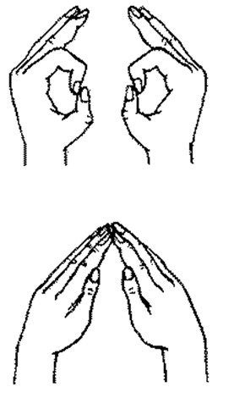
(называемые пальцы, каждой руки по очереди соединяются с большим пальцем)
И мизинчик-малышок
(все пальцы сжаты в кулак, мизинцы, выставить вверх)
Сам забрался на порог.
(Постучать кулачками друг о друга.)
Вместе пальчики-друзья.
(Ритмично сжимать пальчики в кулачки и разжимать.)
Друг без друга им нельзя.
(Соединить руки в "замок".)

Пальчик-мальчик
Исходное положение. Пальцы сжаты в кулачок.
Поочерёдно разгибать все пальчики, начиная с мизинца. При затруднении можно помогать себе другой рукой.
- Пальчик-мальчик, где ты был?
С этим братцем в лес ходил,
С этим братцем щи варил,
С этим братцем кашу ел,
С этим братцем песни пел!
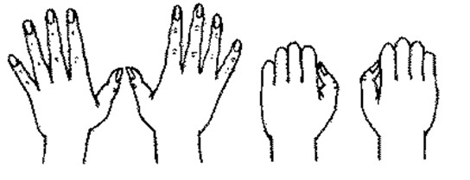

Цепочка

Вариант 1.
Поочерёдно соединяем большой палец левой руки с остальными пальцами, образуя "колечки" (большой с указательным, большой со средним и т. д.). Через них попеременно "пропускаем" "колечки" из пальчиков правой руки.
Колечко с колечком мы соединяем,
Длинную цепочку мы получаем.
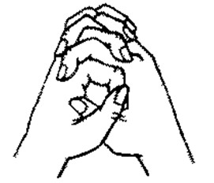

Вариант 2.
Указательный палец левой руки соединяется с большим пальцем правой руки. Затем указательный палец правой руки соединяется с большим пальцем левой руки. Так же соединяем средний палец левой руки с большим пальцем правой руки, меняем руки; соединяем безымянный палец левой руки с большим пальцем правой руки; меняем руки; мизинец одной руки - с большим пальцем другой руки.

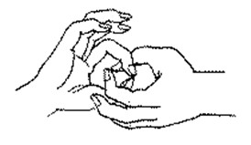

Мы топали

Исходное положение. Ударять по очереди каждым пальчиком по столу, как по клавишам, сопровождая движения пальцев ритмичным, по слоговым проговариванием скороговорки.
Мы то-па-ли, мы то-па-ли,
До то-по-ля до-то-па-ли,
До то-по-ля до-то-па-ли,
Чуть но-ги не от-то-па-ли!
Все упражнения будут полезны не только детям с задержкой в развитии речи или какими-либо её нарушениями, но и детям, у которых речевое развитие происходит своевременно.
Некоторые специалисты советуют заниматься пальчиковой гимнастикой с 6-7 месяцев. Но и в более позднем возрасте занятия будут очень полезны и эффективны.
Начинать можно с ежедневного массажа по 2-3 минуты кистей рук и пальцев:
1. поглаживать и растирать ладошки вверх - вниз;
2. разминать и растирать каждый палец вдоль, затем - поперёк;
3. растирать пальчики спиралевидными движениями.
Затем можно выполнять некоторые упражнения III группы, но в пассивной форме, то есть Вы сами сгибаете, разгибаете пальчики малыша и совершаете другие энергичные движения, сопровождая их ритмичными строчками. При этом важно, чтобы в упражнениях участвовали все пальчики.
Сначала ребёнка нужно учить:
- катать между ладошками и пальчиками шарики и палочки разного размера;
- рвать бумагу, отщипывать кусочки от куска глины или пластилина;
- перекладывать из одной коробки в другую разные мелкие предметы (бусинки, пуговки и т.п.) одной рукой или двумя одновременно.
Затем малыша можно начинать учить движениям, имитирующим знакомые ему действия и предметы (упражнения I группы).
После освоения упражнений I группы приступайте к выполнению упражнений II и III групп, но уже в активной форме, то есть все упражнения ребёнок выполняет сам.

